Klases stunda

7.a klase

**Tēma**: Māksla – balets.(Pēc Nacionālas Operas apmeklēšana)

**Mērķis**: Kultūras līmeņa paaugstīnāšana.( Kultūras izaugsme)

**Uzdevumi:** 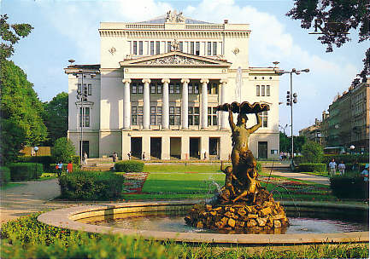

*runāšanas prasmes attīstīšana;

*redzes loka paplašīnāšana;

*radošas spējas attistīšana;

*kolektiva veidošana(prasme klausīties savas klases biedrus)

**Stunda gaita:**

1. *Induktors*

(Skane valse no baletes „ Apburtā princese”)

* Vai jūs pazīstat šo muziku?

- Ja, ši valse no baleta,kuru mēas nesen saktijamies Nacionālājā operā.

* Par baleta pirmsākumiem domas dalās. Plaši izplatīts ir viedoklis, ka par baleta aizsākumu uzskatāms 1581. gads, kad [Luvrā](https://lv.wikipedia.org/wiki/Luvra" \o "Luvra) notika baleta *Ballet Comique de la Reine* pirmizrāde. Arī citi avoti tiecas XVI gs. uzrādīt, kā baleta, kā mākslas žanra veidošanās sākumu, saistot to ar tā laika Francijas kultūras dzīvi . Taču pastāv arī uzskats, ka balets radies krietni agrāk - 1489. gadā, kad tika uzvesta [Bergoncio di Botas](https://lv.wikipedia.org/w/index.php?title=Bergoncio_di_Bota&action=edit&redlink=1" \o "Bergoncio di Bota (vēl nav uzrakstīts)) (*Bergonzio di Botta*) baleta izrāde [Milānas](https://lv.wikipedia.org/wiki/Mil%C4%81na" \o "Milāna) [dodža](https://lv.wikipedia.org/wiki/Dod%C5%BEs" \o "Dodžs) [kāzās](https://lv.wikipedia.org/wiki/K%C4%81zas" \o "Kāzas)  un tikai pēc tam šis Itālijā dzimušais jaunais mākslas žanrs nonācis [Francijā](https://lv.wikipedia.org/wiki/Francija" \o "Francija), kur turpinājis sarežģītu un ilgu pilnveidošanās ceļu. Neatkarīgi no tā, kurā valstī radies vispirms, balets bija viena no spilgtākajām [Renesanses](https://lv.wikipedia.org/wiki/Renesanse" \o "Renesanse) zvaigznēm un [civilizācijas](https://lv.wikipedia.org/wiki/Civiliz%C4%81cija" \o "Civilizācija) kultūras vērtībām. Tāds tas ir arī mūsdienās.

*Turpmākā baleta attīstība noveda pie ekspresionisma dejas, neoklasiskā baleta un [modernās dejas](https://lv.wikipedia.org/w/index.php?title=Modern%C4%81_deja&action=edit&redlink=1" \o "Modernā deja (vēl nav uzrakstīts)) elementiem.*

Visstraujāko uzplaukumu baleta māksla baudīja [Parīzē](https://lv.wikipedia.org/wiki/Par%C4%ABze" \o "Parīze) XVIII gs. vidū, lielā mērā pateicoties franču baletdejotājam un horeogrāfam [Žanam Žoržam Noverrem](https://lv.wikipedia.org/w/index.php?title=%C5%BDans_%C5%BDor%C5%BEs_Noverrs&action=edit&redlink=1" \o "Žans Žoržs Noverrs (vēl nav uzrakstīts)) (*Jean-Georges Noverre*). Balets, kā jebkurš cits dejas veids nevar pastāvēt bez [mūzikas](https://lv.wikipedia.org/wiki/M%C5%ABzika" \o "Mūzika). Tā tika sacerēta un arī veidojās kā patstāvīgs mūzikas žanrs.

Lielu ieguldījumu baleta attīstībā devusi [Krievija](https://lv.wikipedia.org/wiki/Krievija" \o "Krievija). Pirmie soļi šīs mākslas attīstībā tika sperti vēl [Pētera I](https://lv.wikipedia.org/wiki/P%C4%93teris_I" \o "Pēteris I) laikā ar itāļu un franču baleta uzvedumiem. Tikai XIX gs. Krievijā aizsākās patstāvīga baleta žanra attīstība. Taču drīz vien Krievijas balets sasniedza pasaules slavu ar tādiem šedevriem, kā [Pētera Čaikovska](https://lv.wikipedia.org/wiki/P%C4%93teris_%C4%8Caikovskis" \o "Pēteris Čaikovskis) „ *Gulbju ezers”*, “*Apburtā princese”*, “*Riekstkodis”*, vai [Igora Stravinska](https://lv.wikipedia.org/wiki/Igors_Stravinskis" \o "Igors Stravinskis) "Ugunsputns",” *Petruška”*, kā arī virkni citu izcilu baleta meistardarbu.

* Balets Latvijā

Izcils latviešu baletdejotājs bija [Māris Liepa](https://lv.wikipedia.org/wiki/M%C4%81ris_Liepa). Slavena baletdejotāja Zita Erse.

|  |  |
| --- | --- |
| http://media2.nekropole.info/2011/06/maris-liepa_4-t.jpg | http://ballet.dance.lv/wp-content/oqey_gallery/galleries/zitas-errs-lomas/galimg/edite-zita-errs-edite.jpg |

* Baletam ir divi veidi un trīs baleta stili.

*Baleta vedi*

**Stāsta balets** ir balets kurā izdejo kādu stāstu.Stāsts satur kādu aprakstītu darbību kuram ir sākums un nobeigums.Slavenākie šī veida baleta iestudējumi ir Riekstkodis un Apburtā princese.

**Bezsižeta belets** ir balets kurā nav stāsta.Tajā ir ķermeņa kustība ar teātra elementiek ar kuriem tiek inprovizēts mūzikā un izpaustas savas emocijas.

*Baleta stili*

**Klasiskais balets** ir visa baleta pamats**,**to raksturo:

balans un simetrija;  
akcents uz sižeta baletu;  
smagas dekorācijas un kostīmi.

**Neo-klasiskais balets** ir radies 20.gs. un to raksturo:

ātrums,enerģija,uzbrukums;  
manipulācija ar klasiskās dejas formu;  
vienkāršas dekorācijas un tērpi.

**Modernais balets** ir radies laikmetīgās dejas iespaidā,to raksturo:

ātrums,enerģija,uzbrukums;  
manipulācija ar klasiskās dejas formu;  
vienkāršas dekorācijas un tērpi;

[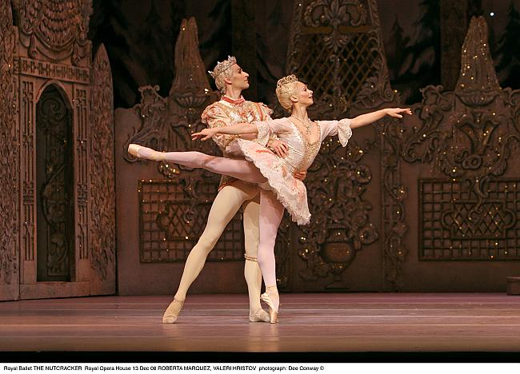](http://spi4.itvnet.lv/upload2/articles/68/681350/images/_origin_Baleta-veidi-un-stili-1.jpg)

1. *Viktorina* (grupās)

|  |  |  |
| --- | --- | --- |
| N | Jautājums | Atbilde |
| 1. | Nosauciet baleta „Apburtā princese”autoru. | P. Čaikovskis |
| 2. | Kuras baletes viņš ir autors? | „ Riekstkodis” |
| 3. | Kurā valodā runā artisti ,kur piedalās baletā? | Dejas valoda, kustības valoda. |
| 4. | No kadam daļam sastav klasiskais balets? |  |
| 5. | Pēc kuras pasakas sižeta ir radīts šis balets?(Sižets) | Š. Pero „Apburtā princese” |
| 6. | Kadi mūsdienu tehniskie līdzekļi ir izmantoti izradē? | HD projekcija. |

-Katra grupa aizpild jautājumu lapu. (5 min.)

-Pēc tam grupas apmainas ar lapam un veido savstarpējo parbaudi.

3) *Saruna:*

(Skolotāja piedava skolēniem apmainīties ar savām iespaidiem par baletu)

-Pagajušajā gadā mēs jau apmeklējam mūsu Nacionālo Operu. Mēs skatijamies baletu” Riekstkodis”.

Padalīties, kura no izrādem jums patika vairāk un kāpēc?(Apspriešana.)

4) *Rodošais darbs*: vizitkārtes noformēšana.

*Baleta autors; no biogrāfijas.

*Pasakas autors.

*Baleta sižets.

*Personīgo attieksme( iespaides).

*Attēls / bildītes / noformējums.

5) *Izstāde*.

(Klasē tika organizēta izstāde,kura ir piedavati skolenu izdarītas un noformētas vizitkārtes.)

6) \*\*\***Klases tradīcijas.**

Nakošā gadā klase turpinā ipazīšanas ar klasisko baleti un mākslu. Plānojam paskatīties baleti ”Dons Kihots”.

**Pielikums N 1.**

**Vizitkārtes**

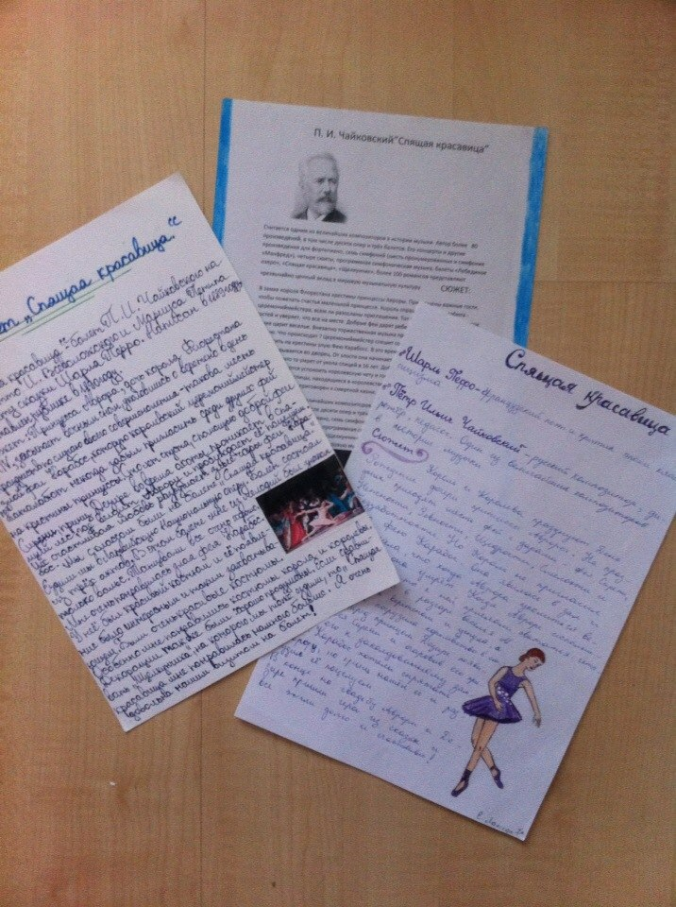

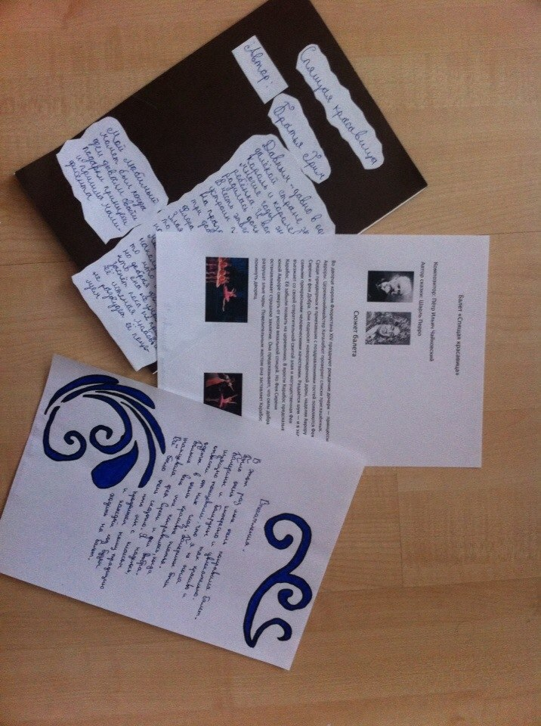

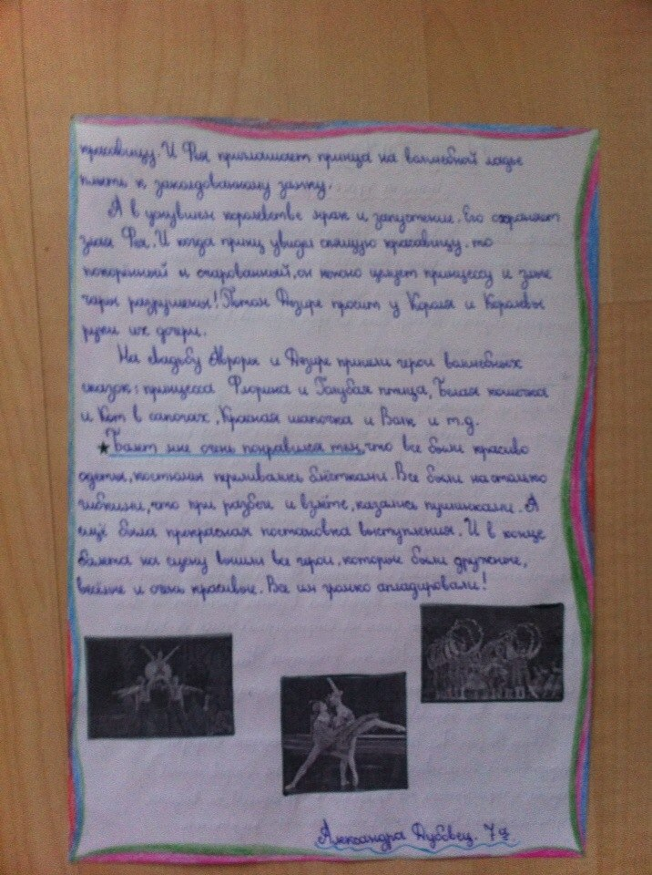

**Pielikums N 2.**

**( Informācija skolotājiem)**

**БАЛЕТ** (франц. ballet, от итал. balletto, от позднелат. ballo - танцую), вид музыкально-театрального искусства, содержание которого выражается в хореографич. образах. В ряду других искусств балет принадлежит к зрелищным синтетич., пространственно-временным видам художеств. творчества. Он включает в себя драматургию, музыку, хореографию, изобразительное искусство. Но все они существуют в балете не сами по себе и объединяются не механически, а подчинены хореографии, являющейся центром их синтеза. Балет - высшая форма хореографии. Танцевальное искусство поднимается в нём до уровня музыкально-сценического представления.  
 Объединяя разные искусства, балет обнаруживает родство с ними. Это создаёт возможность преимущественного развития в отд. случаях драматич., муз., живописных начал, накладывающих отпечаток на всё синтетич. целое, что наблюдается в разл. историч. направлениях. Такие акценты были оправданы, но давали полноценные художеств. результаты только тогда, когда идейно-образное содержание балета получало полноценное хореографическое воплощение. Балет обладает неограниченными возможностями образною отражения действительности, воплощения больших филос. идей, мыслей и чувств, раскрытия существенных сторон и конфликтов нар. жизни. В лучших проявлениях он всегда воспевает прекрасное в человеке, призывает к совершенству, воспитывает благородные и добрые чувства, утверждает гуманистич. идеи.  
 Первоначальная драматургическая основа балета - сценарий (**либретто**), в котором излагаются гл. события (сюжет), определяются идея, конфликт и характеры. Сценарии нередко основаны на лит. произв. и сочиняются с учётом возможности их муз. и хореографич. воплощения. В отличие от пьесы, предназначенной для драматич. спектакля, это словесный эскиз будущего музыкально-хореографического представления. Сценарий обычно пишут балетные драматурги, но автором его может быть также балетмейстер, композитор, художник, артист или одновременно неск. создателей балетного спектакля (напр., худ. М. И. Курилко - автор сценария балета "Красный мак", худ. В. В. Дмитриев - соавтор драматурга Н. Д. Волкова в создании сценария "Пламя Парижа" и др.).  
 На основе сценария композитор пишет балетную музыку. Её членение на акты и картины, сцены и номера, последовательность и структура эпизодов определяются сценарием. Вместе с тем музыка не только выражает сценарий, но и обогащает его содержанием муз. образов. Есть немало балетов, где музыка значительнее сценария. В результате воплощения сценарного содержания в музыке возникает музыкальная драматургия балета - основа для создания хореографии. При создании музыки для Б. композитор нередко сотрудничает с балетмейстером, который порой не только определяет характер будущей хореографии, ориентируя на неё композитора, но и задаёт хронометраж и метроритм отд. сцен (напр., сотрудничество П. И. Чайковского и М. И. Петипа при создании "Спящей красавицы"). Музыка даёт танцу метроритмич. и эмоционально-образную основу. На первоначальных этапах развития Б. её значение было главным образом вспомогательное, аккомпанирующее. В высших образцах искусства Б. музыка отличается богатством и глубиной содержания, делая балет соизмеримым с выдающимися достижениями других искусств.  
 Балет - это драма, написанная музыкой и воплощённая в хореографии. Сценическое воплощение музыкальной драматургии балета состоит прежде всего в создании хореографического действия, раскрывающего, а нередко и обогащающего содержание муз. образов. Основой хореографического действия является танец, воплощающий события сюжета, состояния и характеры действующих лиц. Подчинённое значение имеет пантомима, которая может составлять основу отдельных эпизодов, а также включаться в танец. В балете различается классический танец и характерный танец, а в пределах каждого из них сольный, ансамблевый и массовый (танец солистов, корифеев и кордебалета); нередки сочетания и взаимопереходы всех этих разновидностей танца. Основу балета составляет действенный танец, но нередко в Б. включается также дивертисмент. В современном балете иногда используются также ритмопластический танец, свободная пластика, танец модерн. Балет лишь в редких случаях строится на основе к.-л. одного вида танца (за исключением классического).  
 Хореографическое действие балета близко, с одной стороны, драматическому спектаклю, с другой - симфонической музыке. Оно сюжетно и это роднит балет с драматической пьесой. Но действие выражает не подробности сюжета, а узловые, этапные, кульминационные моменты взаимоотношений героев. В его основе - драматургия состояний и чувств. Поэтому хореографич. действие имеет обобщённый характер и развивается в формах, аналогичных симфонич. музыке (см. **Симфонический танец**). Возможны балеты-пьесы, приближённые к драматическому спектаклю, как и бессюжетные балеты, уподобляющие танец симфонической музыке. Эти разновидности нередко являются выражением крайних тенденций, приближающих балет то к драме, то к симфонической музыке. Однако в лучших образцах балетного искусства драматургия и музыка находятся в гармонич. равновесии, и хореография является воплощением их единства. Претворяя драматургию и музыку, хореография в балете вместе с тем относительно самостоятельна. Танец не дублирует развитие сюжета и музыки, а несёт своё собственное пластич. содержание, сливающееся с ними в образное единство.  
Хореографическое действие балетного спектакля получает изобразительное оформление в работе художника. Изобразительное решение балета воплощает его идею, претворённую в хореографии. Декорации в балете не только характеризуют среду и эмоциональную атмосферу действия, но и подчиняются специфич. условиям хореографии: они должны оставлять сцену свободной для танца, помогать развёртыванию танцевальных композиций. Костюмы также не только характеризуют социально-исторические, национальные и индивидуальные особенности персонажей, но в то же время должны быть лёгкими и удобными для танца, подчёркивать танцевальные движения. Перед художником в балетном спектакле стоит задача достижения образного единства декораций, костюмов, освещения и всех компонентов изобразительного решения, воплощающего музыкально-хореографическое действие.  
 Исполнение балета происходит под управлением дирижёра, руководящего как интерпретацией музыки, так и согласованием её звучания с танцевальным действием.  
 В балете существуют жанры (см. [Жанры балетные](http://www.ballet-enc.ru/html/j/janr3-baletn3e.html)), в некоторой степени сходные с жанровыми разновидностями музыки, литературы (поэзии) и драматического театра, причём в разных странах и в разные эпохи на первый план выдвигались и разл. жанры. Так, прибегая к литературным понятиям, можно различать балеты-трагедии и балеты-комедии. С другой стороны, по акцентированию драматич. или муз. начал различаются балеты-пьесы и балеты-симфонии. Балет может быть многоактным или представлять собой одноактный спектакль или хореографическую миниатюру. Различаются также балеты сюжетные и бессюжетные (см. [Бессюжетный балет](http://www.ballet-enc.ru/html/b/bess7jetn3y-balet.html)), танцевальные и пантомимные и др. В истории существовали разновидности Б.-интермедии, Б.-дивертисмента и др.  
 Термин "балет" служит преим. для обозначения европейского балетного искусства, складывавшегося на протяжении 16-19 вв. В 20 в. этот термин стал трактоваться более широко, в частности и применительно к вост. танцевальным представлениям. Европейский балет прошёл длительный путь исторического развития, на протяжении которого он многократно изменялся. Отдельные его черты и особенности оказывались преходящими и отмирали. Постепенно отбирались те завоевания, которые составляют основу и традицию современного балета.  
Европейский балет возник в эпоху Возрождения, хотя уже и в средние века народные празднества и церковные действа содержали элементы будущих театральных представлений с танцами. В 14-15 вв. в Италии шёл процесс формирования бального танца на основе народного танца, а затем его профессионализации; появились первые танцмейстеры, в чьих трактатах устанавливались правила и таким образом складывалась танц. школа, которая сыграла большую роль в становлении балета. В 15-16 вв. танец подвергался театрализации, возникая в смешанных зрелищах, на придворных празднествах в виде сценок (мореска) и интермедий, становясь частью спектаклей новых жанров итал. муз. театра 16 в. (пасторали, оперы). Термин "Б." возник в Италии в кон. 16 в., но обозначал не спектакль, а танц. эпизод, передающий определённое настроение. Первый балетный спектакль-представление, включавший музыку, слово и танец, объединённые единым действием, - "Комедийный балет Королевы" - был поставлен в 1581 во Франции итал. балетм. Бальтазарини (Бальдассарино) ди Бельджойозо (Бальтазар де Божуайё). На протяжении 17 в. жанр придворного балета развивался преим. во Франции. Он прошёл неск. стадий: в нач. 17 в. - балеты-маскарады, объединявшие декламацию с танцами, комич. или "благородными"; в 10-20-е гг. - помпезные мелодраматич. балеты на рыцарские и фантастич. сюжеты, где танц. эпизоды перемежались вокальными ариями, с 20-х гг. до кон. 17 в. - балеты в выходах, состоявшие из неск. танц. и муз. номеров. Танец продолжал развиваться также в комедиях-балетах Мольера (60-е гг.) и лирич. трагедиях комп. Ж. Б. Люлли (70-е гг.). Придворный балет включал мн. черты стиля барокко (пышность, громоздкость, вычурность), но постепенно в нём начинали проступать и черты эстетики классицизма, проявившиеся в разработке правил, подчинении частных деталей общей логике. К кон. 17 в. были выработаны каноны, регламентировавшие тематику и форму балетного спектакля, сложилась франц. "благородная" школа танца, представленная, в частности, балетм. П. Бошаном, который возглавил в 1661 Академию танца. Из Франции придворный балет распространился по всем странам Европы, где иногда приобретал нац. черты (напр., маска в Англии), в России балетный театр возник во 2-й пол. 17 в.  
 В нач. 18 в. при постоянном обогащении техники танца появились признаки застоя в идейно-образном содержании балета. Стремление к самоопределению, созданию цельного спектакля, содержание которого было бы выражено танцем и пантомимой без помощи слова, стало общей тенденцией развития балетного театра 18 в. Однако во Франции, на сцене Академии музыки, старые формы сохранялись и в 18 в., вызывая критику поборников нового, в частности просветителей (см. [Просвещение](http://www.ballet-enc.ru/html/p/prosve1enie.html)). В пасторалях нач. 18 в., в операх-балетах Ж. Ф. Рамо (30-е гг.) танец по-прежнему фигурировал в виде слабо связанных с сюжетом выходов. Первые попытки передать танцем драматич. содержание были осуществлены в Англии (пост. Дж. Уивера, 1-й четв. 18 в.) и Австрии (пост. Ф. Хильфердинга, 40-е гг. 18 в.). Окончательная реформа балетного театра и создание действенного балета (с 60-х гг. 18 в.) стали заслугой балетм. Г. Анджолини и Ж. Ж. Новера. Хореографы-теоретики, они стояли на позициях просветит. классицизма, ратуя за "подражание природе", предполагавшее показ в театре естественности характеров и правды чувств, рассматривали балетный спектакль как серьёзное театр. представление, где поступки персонажей излагались средствами хореографии (гл. обр. пантомимы). Тематика их балетов была близка классицистской драме (у Новера - "Медея и Язон" Родольфа, у Анджолини - "Дон Жуан"). Оба работали в Австрии (Вена), Новер также в Германии (Штутгарт) и Франции, Анджолини - в Италии и России. Балеты Анджолини, Новера и их последователей быстро завоевали все сцены Европы. Создателем балетной комедии нового типа был Ж. Доберваль, который, развивая принципы, предложенные Новером, избрал для своих спектаклей сюжеты, близкие сюжетам сентиментализма ("Тщетная предосторожность", 1789).  
 В балетном театре 1-й четв. 19 в. наметились черты, предварявшие утверждение романтизма. В 10-е гг. С. Вигано в Италии использовал трагич. и героич. (нередко тираноборческие) сюжеты для хореодрам, построенных на ритмизованной пантомиме и танце, передающем напряжённые эмоции ("Отелло", "Весталка" на сб. музыку). Ш. Л. Дидло, работавший в России в 10-20-е гг., ставил наряду с пантомимными драмами также лирич. танц. поэмы, предвосхищая открытия романтич. танца. В 30-50-х гг. 19 в. в балетном театре окончательно утвердился романтизм. В романтич. образах отразилось идеализированное представление о человеке. В спектаклях Ф. Тальони на фантастич. сюжеты, поставленных для танцовщицы М. Тальони ("Сильфида", 1832), раскрывалась тема противоречия между мечтой и действительностью. Гл. действующими лицами были неземные существа, погибавшие от соприкосновения с реальностью. Выработался новый танц. стиль, основанный на воздушной полётности движений и технике танца на пуантах. Романтич. драмы, созданные Ж. Мазилье ("Корсар", 1856) и особенно Ж. Перро ("Эсмеральда", 1844), чьё искусство было близко произв. революц. поэтов-романтиков, строились на столкновении сильных страстей. Большое место занимали также массовые танц. эпизоды, танец и пантомима сливались в единый пластич. язык. В романтич. балете было достигнуто более полное единство музыки, драматич. действия и танца. Одно из ответвлений романтич. балета - танц. драмы дат. хореографа Авг. Бурнонвиля, в которых особое место уделялось фольклору.  
Во 2-й пол. 19 в. в связи с кризисом романтизма балет постепенно утрачивал связь с современным ему искусством, спектакли теряли содержательность и драматургическую цельность. В последней четв. 19 в. балет вытеснялся феерией (напр., в Италии, пост. Л. Манцотти), терял значение самостоятельного искусства, превращаясь в придаток к опере; иногда (напр., в Великобритании) танец вводился в представления мюзик-холла. В те же годы шло интенсивное развитие средств собственно танц. выразительности, особенно в классическом танце, в частности в спектаклях А. Сен-Леона ("Конёк-Горбунок", 1864; "Коппелия", 1870). В России распад романтич. направления балета не привёл, как в др. странах Европы, к вырождению балета. Здесь на протяжении последней четв. 19 в. складывалась эстетика "большого балета" - монументального спектакля, где сюжет излагался в пантомимных сценах, а большие танц. ансамбли лирически обобщали чувства героев. М. И. Петипа разрабатывал сложные танц. композиции, где обобщённый образ рождался в развитии и сопоставлении пластич. тем, возникавших благодаря сочетанию движений в сольных и массовых танцах, комбинациям рисунков, разнообразию ритмов. Танцевальная драматургия (см. [Драматургия балета](http://www.ballet-enc.ru/html/d/dramaturgi8-baleta.html)) "большого балета" (или академического) находила воплощение в структурных формах, постепенно от спектакля к спектаклю вырабатывавшихся и закреплявшихся балетмейстером. Но лишь с приходом в балетный театр композиторов-симфонистов хореографич. драматургия стала драматургией музыкально-хореографической. Спектакли, созданные Петипа и Л. И. Ивановым в содружестве с комп. П. И. Чайковским ("Спящая красавица", 1890; "Щелкунчик", 1892; "Лебединое озеро", 1895) и А. К. Глазуновым ("Раймонда", 1898), ознаменовали наибольший расцвет академич. балета, за которым последовал его упадок. На рубеже 19-20 вв. эстетика "большого балета" исчерпала себя, ощущалась потребность реформы хореографического театра.  
 В 1900-х гг. балет, отражая в своём развитии общие для всей рус. культуры тенденции, обновил и содержание и форму. Новую эстетику начал разрабатывать М. М. Фокин. Он ввёл в балет круг образов и идей, характерных для совр. ему искусства и литературы (поэзии А. А. Блока и В. Я. Брюсова, живописи художников "Мира искусства", режиссуры В. Э. Мейерхольда). Балетмейстер создал новый тип спектакля: одноактный балет, подчинённый сквозному действию, где содержание раскрывалось в единстве выразит. средств музыки, декорационного оформления и хореографии ("Шопениана", 1908; "Петрушка", 1911). Пересмотр драматургич. основ "большого балета" повлёк за собой обновление всех компонентов хореографич. спектакля. В качестве муз. основы всё чаще использовались произв. рус. и зарубежных композиторов, не предназначенные для танца (инструментальные и симфонические). Эта тенденция получила широкое развитие в последующие десятилетия 20 в. На смену канонич. танц. композициям (grand pas, pas de deux и др.) пришла хореография, сочетавшая танец, наполненный мимич. выразительностью, и пантомиму, проникнутую динамикой танца; в новой хореографии использовались наряду с классич. танцем т.н. "свободный" (пропагандировавшийся А. Дункан) и разл. формы стилизованного народного танца. Одновременно с Фокиным принцип драматизации балета утверждал балетм. А. А. Горский, добиваясь логики развития действия, жизненной мотивировки мизансцен ("Саламбо" Арендса, 1910). С этих позиций он вносил изменения и в спектакли, поставленные в 19 в. ("Дон Кихот", 1900, и др.).  
 В 20 в. балетное искусство распространилось во всём мире. Оно возродилось в странах, где уже были свои традиции европ. балета, стало формироваться и там, где их не было. Этот процесс начался в 1910-х гг. с освоения эстетики русского балета нач. 20 в. Решающее значение имело знакомство со спектаклями Фокина во время Русских сезонов, проводившихся с 1909 в Париже, а также гастроли А. П. Павловой во мн. странах мира. Одновременно вступили в силу и иные тенденции, в частности влияние "свободного" танца А. Дункан, а в 20-х гг. представителей амер. танца модерн (M. Грэхем и др.) и нем. ритмопластич. танца (М. Вигман и др.). В сочетании с традициями нац. хореографии балет приобрёл в каждой стране свои неповторимые черты.  
 На протяжении 20-30-х гг. центром балетного искусства в Зап. Европе была Франция, где работала труппа Русский балет С. П. Дягилева (до 1929) и выросшие затем на её основе коллективы. В пост. Л. Ф. Мясина, Б. Ф. Нижинской, Дж. Баланчина фокинские традиции получили дальнейшее развитие, видоизменяясь под влиянием франц. живописи (А. Матисс, П. Пикассо, Ф. Леже и др.) и музыки (композиторы "Шестёрки" и др.). Эту линию продолжил С. Лифарь, создавший на протяжении 30-50-х гг. на сцене парижской Оперы большое число "неоклассических" спектаклей, где античные и легендарные сюжеты были выражены средствами обновлённого классического танца. В 30-х гг. в Великобритании начал развиваться балет, который был основан на традициях русского хореографич. искусства, но сохранил также близость к англ. театру пантомимы. Мимич. драмы, трагич. и фарсовые представления, нередко связанные с образами англ. литературы и живописи, ставили Н. де Валуа и Р. Хелпмен. Бульшую танцевальность в спектакли вводили балетм. Ф. Аштон, позднее Дж. Кранко, К. Макмиллан. В США в 20-30-х гг. основным был танец модерн; пост. Грэхем, Д. Хамфри, а в 40-х гг. Х. Лимона были посвящены сложным социальным и психологич. проблемам. Балетм. А. Де Милль, Р. Пейдж создавали жанровые балеты, используя фольклор ("Родео", 1942, и др.). В них преобладала изобразительность, танец насыщался бытовыми, спортивными движениями. Постепенно возникли точки соприкосновения между этими двумя направлениями амер. хореографии и танцом модерн на почве общей проблематики, тяготения к психологизму, стремления обновить танц. язык (балеты А. Тюдора и др.). Независимо от этих тенденций развивалось др. направление, представленное в США в 30-е гг. балетм. Дж. Баланчиным. Ориентируясь на обобщённую образность танц. ансамблей М. И. Петипа и одновременно следуя более поздней традиции использования классич. музыки, не предназначенной для танца, Баланчин создал новый тип спектаклей - бессюжетный балет, являющийся хореографич. воплощением симфонич. или инструм. произведения ("Серенада", 1934; "Симфония до-мажор", 1947). Балетмейстер имел последователей, и начиная с 40-х гг. т.н. "симфонические" балеты получили широкое распространение в балетном театре США и Зап. Европы. В 30-е гг. оживилась деятельность датского Б., сохранявшего на протяжении столетия традиции Бурнонвиля и приобщавшегося к новым веяниям. Началось возрождение балета в Австрии, Швеции. В Германии создавались значит. произв. на основе ритмопластич. танца ("Зелёный стол", балетм. К. Йосс, 1932), но развитие хореографии было прервано установлением в стране фаш. режима. В Испании интерес к нац. формам хореографии, возникший в эти годы, открыл путь к созданию спектаклей на основе испанского танца.  
 После 2-й мировой войны балет получил ещё большее распространение, став одним из наиболее популярных видов искусства. На формирование балетного театра в Канаде, Австралии, Турции, Южно-Африканском Союзе, Иране оказали влияние деятели англ. Б. В 60-70-е гг. амер. танец модерн проник в Великобританию и Францию. В ФРГ, наоборот, возник интерес к классич. танцу; были созданы многочисл. труппы под руководством амер. и англ. хореографов. В Нидерландах создавались коллективы, использовавшие в спектаклях классический танец и танец модерн. В Лат. Америке получил развитие как классический балет (Куба, Аргентина), так и другие формы хореографического театра, основывающегося на сочетании нар. танца и танца модерн (Мексика, Куба) или же классич. и ритмопластич. танца (Чили). Опыт построения европ. балетного спектакля иногда применяется в странах Азии, сохраняющих в представлениях свой танц. язык и канонич. школы (Индия).  
Для современного балета характерно разнообразие стилей, жанров и форм спектакля, часто не совпадающих с традиц. представлениями о балете. Балетом называют разл. хореографич. произведения от бессюжетной миниатюры до многоактного синтетич. представления, в которое вместе с музыкой и хореографией могут вводиться пение, кинокадры, декламация, разнообразные шумовые и световые эффекты, куклы ("тотальный театр" балетм. М. Бежара). Наиболее распространён одноактный балет. Узаконены все виды пластики - танцевальная, спортивная, бытовая. Хореографы экспериментируют, иногда опираясь на такие формы совр. музыки, как алеаторика (постановки М. Каннингема), иногда совсем отказываясь от музыки; прибегают к актёрской импровизации и участию зрителей в представлении (амер. танц. "хэппенинги"); создают зрелища, где тело танцовщика приравнено к предметам декорации и бутафории, подчинено эффектам освещения и звукового сопровождения (постановки А. Николайса). Тематика балетов также чрезвычайно разнообразна. Как и во всём искусстве, здесь идёт острая идейная борьба: творч. развитие сталкивается с антихудожеств. тенденциями. Ведущие хореографы видят в балете средство выразить своё отношение к жизненным проблемам, иногда прямо, а иногда и иносказательно. Это относится и к пост. Р. Пти, сохраняющим традиц. форму танц. драмы, и к синтетич. представлениям Бежара, который ставит их на стадионах для многотысячной аудитории, и к балетам Дж. Роббинса, создающего бессюжетные балеты на нетанцевальную музыку, в которых он стремится раскрыть не только её содержание, но и отношение к ней совр. человека.. Советский балетный театр прошёл неск. этапов развития. 20-е гг. были отмечены напряжёнными поисками нового, революц. содержания и соответствующих ему новых форм. В студиях культивировались разл. формы танца - "свободный", "физкультурный", "танец машин". Хореографические миниатюры К. Я. Голейзовского передавали ощущение действительности в эмоциональном плане. Ф. В. Лопухов ставил балеты, ориентируясь на революционный плакат, пользовался языком аллегорий и символов, обращался к традиции нар. театральных жанров. В поисках новых связей с музыкой он поставил первую "танцсимфонию". К кон. 20-х гг. наметился возврат к более традиционным формам. В "Ледяной деве" Лопухова (1927) вновь появились большие ансамбли, построенные на основе классич. танца, обогащённого акробатическим. Танец "Яблочко" предвосхитил появление героич. массовых плясок, построенных на материале народного танца, ставших в дальнейшем одним из гл. достижений балетного театра 30-х гг. ("Пламя Парижа", балетм. В. И. Вайнонен, 1932; "Лауренсия", пост. балетм. В. М. Чабукиани, 1939). В сер. 30-50-х гг. главенствующим жанром балета стала хореографическая драма, черпавшая сюжеты из классической литературы. Интерес к индивидуальности, психологии человека предопределил тематику лучших драматических балетов. Наиболее распространённым был конфликт, построенный на столкновении возвышенной личности и губящей её социальной среды ("Бахчисарайский фонтан" балетм. Р. В. Захарова, 1934; "Ромео и Джульетта" Л. М. Лавровского, 1940, созданы для Г. С. Улановой). Вырабатывались новые принципы драматургии - сценарной, музыкальной, хореографической. Сохраняя традиционную для русского балета 19 в. форму многоактного сюжетного спектакля, постановщики учитывали и традиции фокинского балета, добиваясь стилистич. единства всех компонентов, сквозного действия, строя спектакль на игровом танце и отанцованной пантомиме.  
В 50-е гг. стали сказываться последствия односторонней драматизации балета, которая иногда приводила к обеднению музыки и танца. Возникла потребность обновления хореографии. В результате (со 2-й пол. 50-х гг.) активизировалась деятельность старых мастеров (Лопухова, Голейзовского, а также Л. В. Якобсона), восстановивших связи с экспериментами 20-х гг., возродивших забытые жанры и формы (одноактный балет, балетная миниатюра, публицистический балет-плакат). Вслед за пост. И. Д. Вельским "Ленинградской симфонии" на муз. Шостаковича (1961) возрос интерес к балетам на инструм. и симфонич. музыку. Усилилось внимание к внутреннему миру человека во всей его сложности и непростых связях с действительностью. Об этом свидетельствуют пост. Ю. Н. Григоровича; легендарные, историч., фантастич. сюжеты трактуются в них с позиций современности ("Легенда о любви", 1961; "Спартак", 1968; "Иван Грозный", 1975). Образы ёмкие, многозначные раскрываются средствами развитого танца. Особое внимание уделяется показу совр. жизни (спектакли Григоровича, О. М. Виноградова, Н. Д. Касаткиной и В. Ю. Васил

**Самые знаменитые балеты**:

[Лебединое озеро](http://ru.wikipedia.org/wiki/%CB%E5%E1%E5%E4%E8%ED%EE%E5_%EE%E7%E5%F0%EE)  
  
[БАЯДЕРКА](http://www.ballet.classical.ru/s1_bayadere.html)  
  
[Щелкунчик](http://www.belcanto.ru/ballet_nutcracker.html)  
  
Золушка   
  
[Спящая красавица](http://www.youtube.com/watch?v=ZbIYReoeqEM&feature=related)  
  
[Коппелия](http://www.youtube.com/watch?v=Vs5Ngkqt-uk&feature=related)  
  
[Сильфида](http://cyclowiki.org/wiki/%D0%A1%D0%B8%D0%BB%D1%8C%D1%84%D0%B8%D0%B4%D0%B0_%28%D0%B1%D0%B0%D0%BB%D0%B5%D1%82%29)   
  
 [Жизель](http://ru.wikipedia.org/wiki/%C6%E8%E7%E5%EB%FC)

Спартак

[Раймонда.](http://www.russkoekino.ru/theatre/ballet-0031.shtml)   
  
[Дон Кихот](http://ru.wikipedia.org/wiki/%C4%EE%ED_%CA%E8%F5%EE%F2_%28%E1%E0%EB%E5%F2%29)